**LEMBAR PERSETUJUAN MENJADI RESPONDEN**

**(*Informed Consent*)**

Yang bertanda tangan dibawah ini:

Nama : ………………………………………….

Umur : …………Tahun

Alamat : ………………………………………….

Nomor Kontak : ………………………………………….

Setelah mendapatkan penjelasan dari peneliti tentang maksud dan tujuan, manfaat dan prosedur dari pelaksanaan penelitian yang berjudul “Gambaran Kecemasan Pasien Diabetes Mellitus Dengan Luka Gangren di Klinik Griya Bromo Kota Malang”, maka saya menyatakan :

1. Sudah mengerti dan paham dari penjelasan yang dijelaskan oleh peneliti
2. Bersedia menjadi responden dengan penuh kesadaran dan tanpa paksaan dari pihak manapun dan secara sukarela bersedia menjadi responden dalam penelitian ini

Saksi

( )

Malang, 2020

Responden

( )

**KISI-KISI LEMBAR WAWANCARA**

|  |  |  |  |
| --- | --- | --- | --- |
| **No.** | **Parameter** | **Indikator** | **Nomor Soal** |
| 1. | Faktor penyebab kecemasan subyek | 1. Peristiwa traumatik  2. Gangguan konsep diri  3. Ancaman terhadap integritas fisik | 1, 2, 3, 4 |
| 2. | Respon subyek terhadap cemas | 1. Takut yang berlebihan  2. Tidak sabar  3. Menarik diri dan menghindar | 5, 6, 7 |
| 3. | Tindakan yang dilakukan subyek saat cemas | 1. Tindakan saat cemas muncul  2. Konsumsi obat-obatan  3. Aktifitas positif | 8, 9, 10 |

**KISI-KISI LEMBAR OBSERVASI**

|  |  |  |  |
| --- | --- | --- | --- |
| **No.** | **Parameter** | **Indikator** | **Nomor Soal** |
| 1. | Respon subyek saat penelitian | 1. Ekspresi wajah  2. Gerak tubuh  3. Tingkah laku | 1, 2, 3, 4, 5 |
| 2. | Respon subyek saat cemas timbul | 1. Takut yang berlebihan  2. Tremor pada anggota badan  3. Gelisah berlebihan  4. Gugup secara berlebihan  5. Tegang | 6, 7, 8, 9, 10 |

**KUESIONER**

Data Responden

1. Inisial Responden :
2. Umur :
3. Jenis kelamin :

Hamilton Anxiety Rating Scale (HARS)

Silahkan beri tanda 🗹 di kolom sesuai yang dirasakan dalam jangka waktu 1 bulan terakhir dengan jawaban Ya atau Tidak

|  |  |  |  |  |
| --- | --- | --- | --- | --- |
| **No.** | **Gejala Kecemasan** | **Skore Penilaian** | | **Jumlah Keluhan yang dirasakan** |
|  | |
| **1.** | **Perasan cemas** | **Ya** | **Tidak** |  |
| Cemas |  |  |
| Firasat buruk |  |  |
| Takut akan pikiran sendiri |  |  |
| Mudah tersinggung |  |  |
| **2.** | **Ketegangan** | **Ya** | **Tidak** |  |
| Merasa tegang |  |  |
| Gelisah |  |  |
| Gemetar |  |  |
| Mudah tersinggung |  |  |
| Lesu |  |  |
| **3.** | **Ketakutan** | **Ya** | **Tidak** |  |
| Pada gelap |  |  |
| Pada orang asing |  |  |

|  |  |  |  |  |
| --- | --- | --- | --- | --- |
| **No.** | **Gejala Kecemasan** | **Skore penelitian** | | **Jumlah Keluhan yang dirasakan** |
|  | |
|  | Ditinggal sendiri |  |  |  |
| Pada binatang besar |  |  |
| **4.** | **Gangguan tidur** | **Ya** | **Tidak** |  |
| Sukar masuk tidur |  |  |
| Terbangun malam hari |  |  |
| Tidur tidak nyenyak |  |  |
| Mimpi buruk |  |  |
| **5.** | **Gangguan kecerdasan** | **Ya** | **Tidak** |  |
| Sukar konsentrasi |  |  |
| Daya ingat menurun |  |  |
| Mudah lupa |  |  |
| **6.** | **Perasaan depresi (murung)** | **Ya** | **Tidak** |  |
| Hilangnya minat |  |  |
| Berkurang kesenangan pada hobi |  |  |
| Sedih |  |  |
| Perasaan berubah-ubah sepanjang hari |  |  |
| **7.** | **Gejala somatik/fisik (otot)** | **Ya** | **Tidak** |  |
| Nyeri di otot-otot dan kaku |  |  |
| Kedutan otot |  |  |
| Gigi gemeletuk |  |  |
|  |  |  | |  |

|  |  |  |  |  |
| --- | --- | --- | --- | --- |
| **No.** | **Gejala Kecemasan** | **Skore Penelitian** | | **Jumlah keluhan yang dirasakan** |
|  | |
| **8.** | **Gejala somatik/fisik (sensorik)** | **Ya** | **Tidak** |  |
| Penglihatan kabur |  |  |
| Merasa lemas |  |  |
| Perasaan ditusuk-tusuk |  |  |
| **9.** | **Gejala kardiovaskuler** | **Ya** | **Tidak** |  |
| Takikardia |  |  |
| Nyeri di dada |  |  |
| **10.** | **Gejala respiratori (pernafasan)** | **Ya** | **Tidak** |  |
| Rasa tertekan atau sempit dada |  |  |
| Rasa tercekik |  |  |
| Sering menarik nafas |  |  |
| Nafas pendek/sesak |  |  |
| **11.** | **Gejala gastrointestinal (pencernaan)** | **Ya** | **Tidak** |  |
| Nyeri lambung sebelum dan sesudah makan |  |  |
| Perasaan terbakar di perut |  |  |
| Mual dan muntah |  |  |
| Sukar buang air besar (konstipasi) |  |  |

|  |  |  |  |  |  |  |  |
| --- | --- | --- | --- | --- | --- | --- | --- |
|  | Kehilangan berat badan | |  | |  | |  |
| **No.** | **Gejala kecemasan** | **Skore Penelitian** | | | | **Jumlah keluhan yang dirasakan** | |
|  | | | |
| **12.** | **Gejala urogenital (perkemihan dan kelamin)** | **Ya** | | **Tidak** | |  | |
| Sering kencing |  | |  | |  | |
| Tidak dapat menahan air kencing |  | |  | |  | |
| **13.** | **Gejala autonomy** | **Ya** | | **Tidak** | |  | |
| Mulut kering |  | |  | |  | |
| Muka merah |  | |  | |  | |
| Mudah berkeringat |  | |  | |  | |
| Kepala pusing |  | |  | |  | |
| **14.** | **Tingkah laku (sikap) pada wawancara** | **Ya** | | **Tidak** | |  | |
| Jari-jari megetar |  | |  | |  | |
| Mengkerutkan dahi atau kening |  | |  | |  | |
| Muka tegang |  | |  | |  | |
| Tonus otot meningkat |  | |  | |  | |
| Nafas pendek dan cepat |  | |  | |  | |
|  | **Total** | | | | |  | |

**PANDUAN WAWANCARA**

Judul : Gambaran Kecemasan Pasien Diabetes Mellitus

Dengan Luka Gangren di Klinik Griya Bromo Kota

Malang

Peneliti : Hega Serdiansah/P17210173025

Identitas Responden

Inisial Nama :

Usia :

Jenis Kelamin :

Suku :

Pekerjaan :

Pendidikan :

Waktu wawancara :

Pertanyaan :

1. Apakah Bapak/Ibu takut terjadi sesuatu dengan luka yang ada di anggota badan Bapak/Ibu ? Bagaimana ceritanya sehingga Bapak/Ibu merasa trauma sampai sekarang ?

2. Bagaimana perasaan Bapak/Ibu karena penyakit ini Anda tidak bisa bekerja sehingga tidak bisa menafkahi keluarga Bapak/Ibu lagi ?

3. Apakah penyakit ini sangat berdampak dalam aktifitas sehari-hari Bapak/Ibu ?

4. Apakah akibat luka dari penyakit yang Anda derita ini Bapak/Ibu merasa malu dengan orang disekitar ?

5. Pernahkah Bapak/Ibu mengalami ketakutan yang luar biasa dengan adanya luka ini ?

6. Apakah Bapak/Ibu merasa emosinya sering labil atau sering marah-marah saat mengingat Bapak/Ibu dalam kondisi sakit ?

7. Apakah sejak terdapat luka akibat penyakit ini sekarang Bapak/Ibu lebih jarang berinteraksi dengan orang lain, seperti ikut pengajian, PKK, ataupun kerja bakti ?

8. Apa yang Bapak/Ibu lakukan saat rasa cemas tiba-tiba muncul ?

9. Apakah Bapak/Ibu mengonsumsi obat-obatan untuk mengatasi rasa cemasnya ?

10. Saat perasaan cemas muncul, Bapak/Ibu biasanya lebih suka mengalihkan dengan melakukan kegiatan yang bermanfaat seperti apa ?

**OBSERVASI**

Data Responden

1. Inisial Responden :
2. Umur :
3. Jenis kelamin :
4. Tanggal :

Beri tanda 🗹 di kolom sesuai yang tampak pada responden pada saat wawancara

|  |  |  |  |
| --- | --- | --- | --- |
| **No.** | **Indikator** | **Hasil Observasi** | |
| **Ya** | **Tidak** |
| 1. | Mengalihkan pandangan |  |  |
| 2. | Sering merubah posisi |  |  |
| 3. | Berkeringat |  |  |
| 4. | Mengkerutkan dahi atau kening |  |  |
| 5. | Intonasi suara berubah menjadi keras |  |  |
| 6. | Tegang |  |  |
| 7. | Tremor pada anggota badan |  |  |
| 8. | Sangat gelisah |  |  |
| 9. | Gugup berlebihan |  |  |
| 10. | Takut secara berlebihan |  |  |
| **Total** | |  |  |



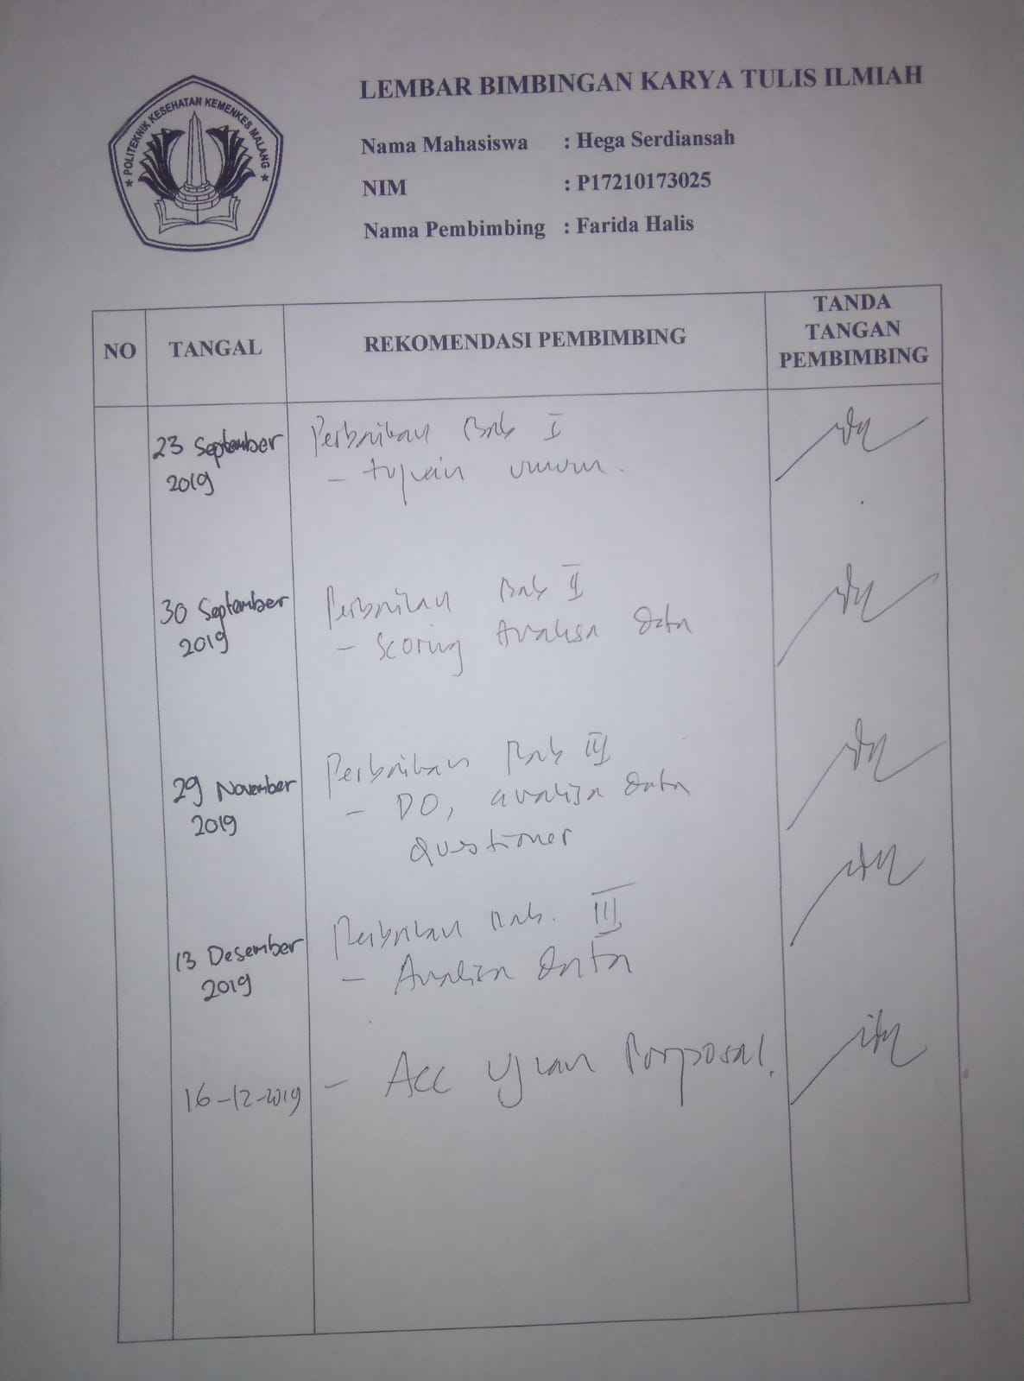

 **LEMBAR BIMBINGAN KARYA TULIS ILMIAH**

**Nama Mahasiswa : Hega Serdiansah**

**NIM : P17210173025**

**Nama Pembimbing : Dr. Farida Halis DK, S.Kp, M.Pd**

|  |  |  |  |
| --- | --- | --- | --- |
| **NO** | **TANGAL** | **REKOMENDASI PEMBIMBING** | **TANDA TANGAN PEMBIMBING** |
| 1.  2.  3. | 11 Juni 2020  12 Juni 2020  15 Juni 2020 | Konsultasi hasil penelitian Bab 4 dan Bab 5 KTI.  Tambahkan rekapitulasi data identitas subyek dan abstrak  - Konsultasi rekapitulasi data identitas subyek dan abstrak  - ACC ujian sidang seminar hasil. |  |

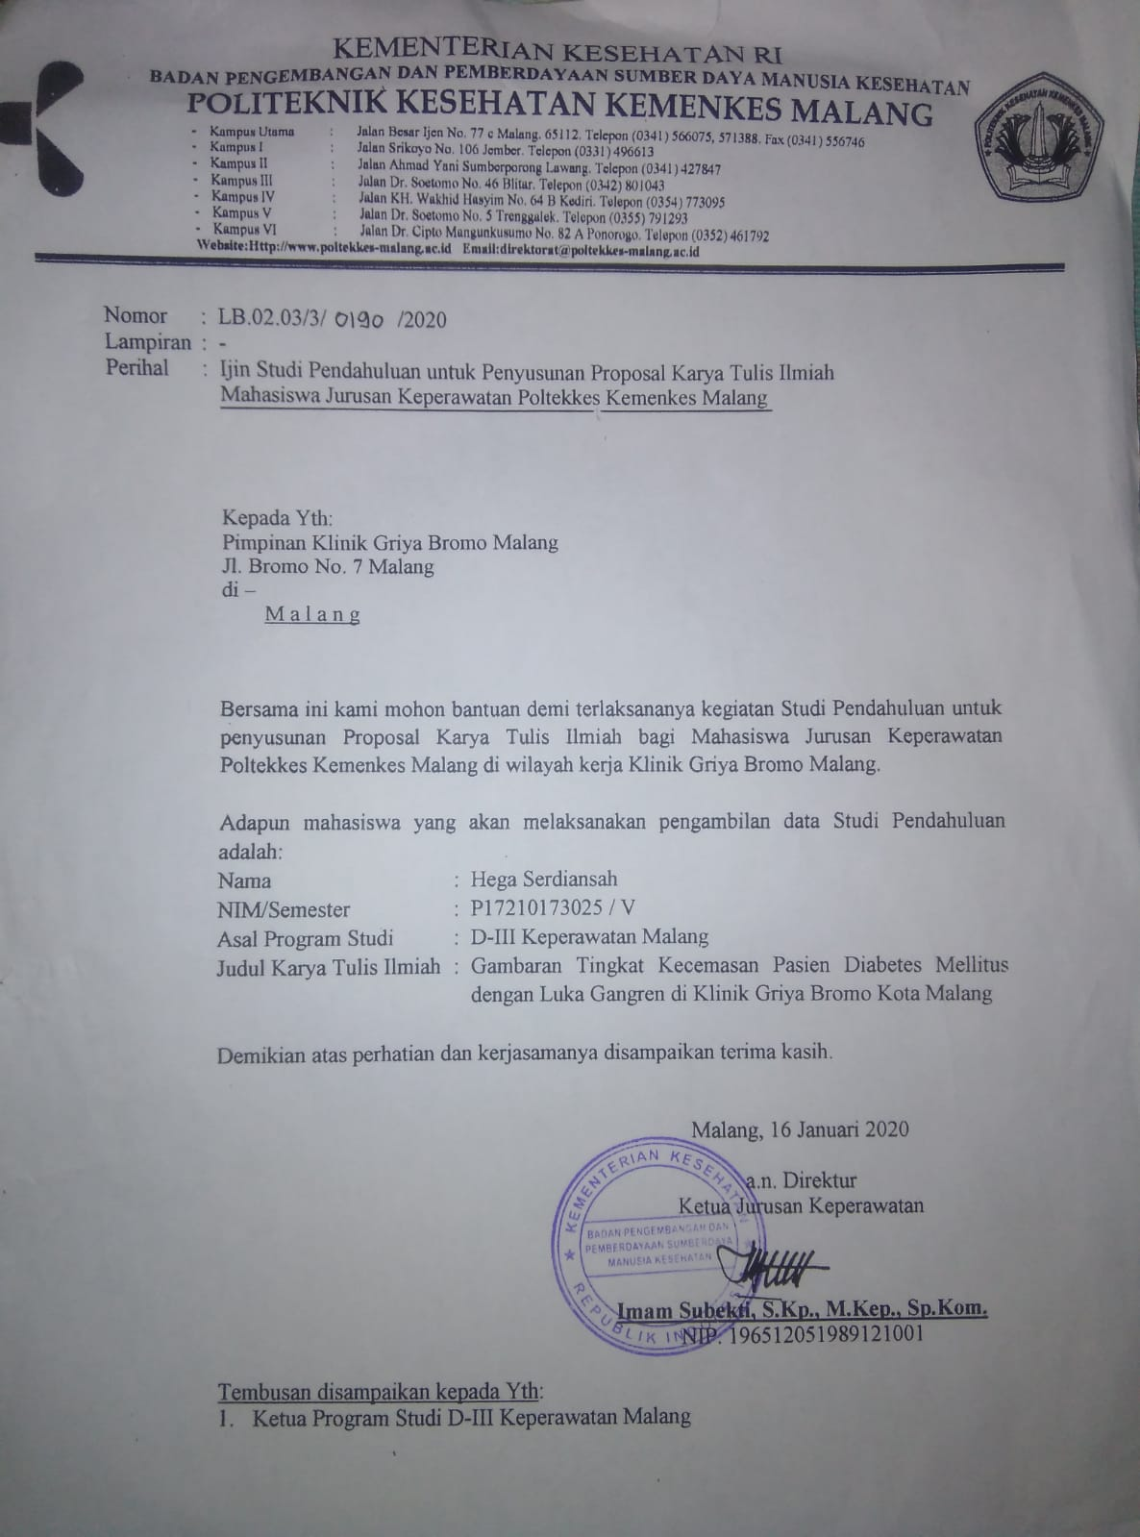

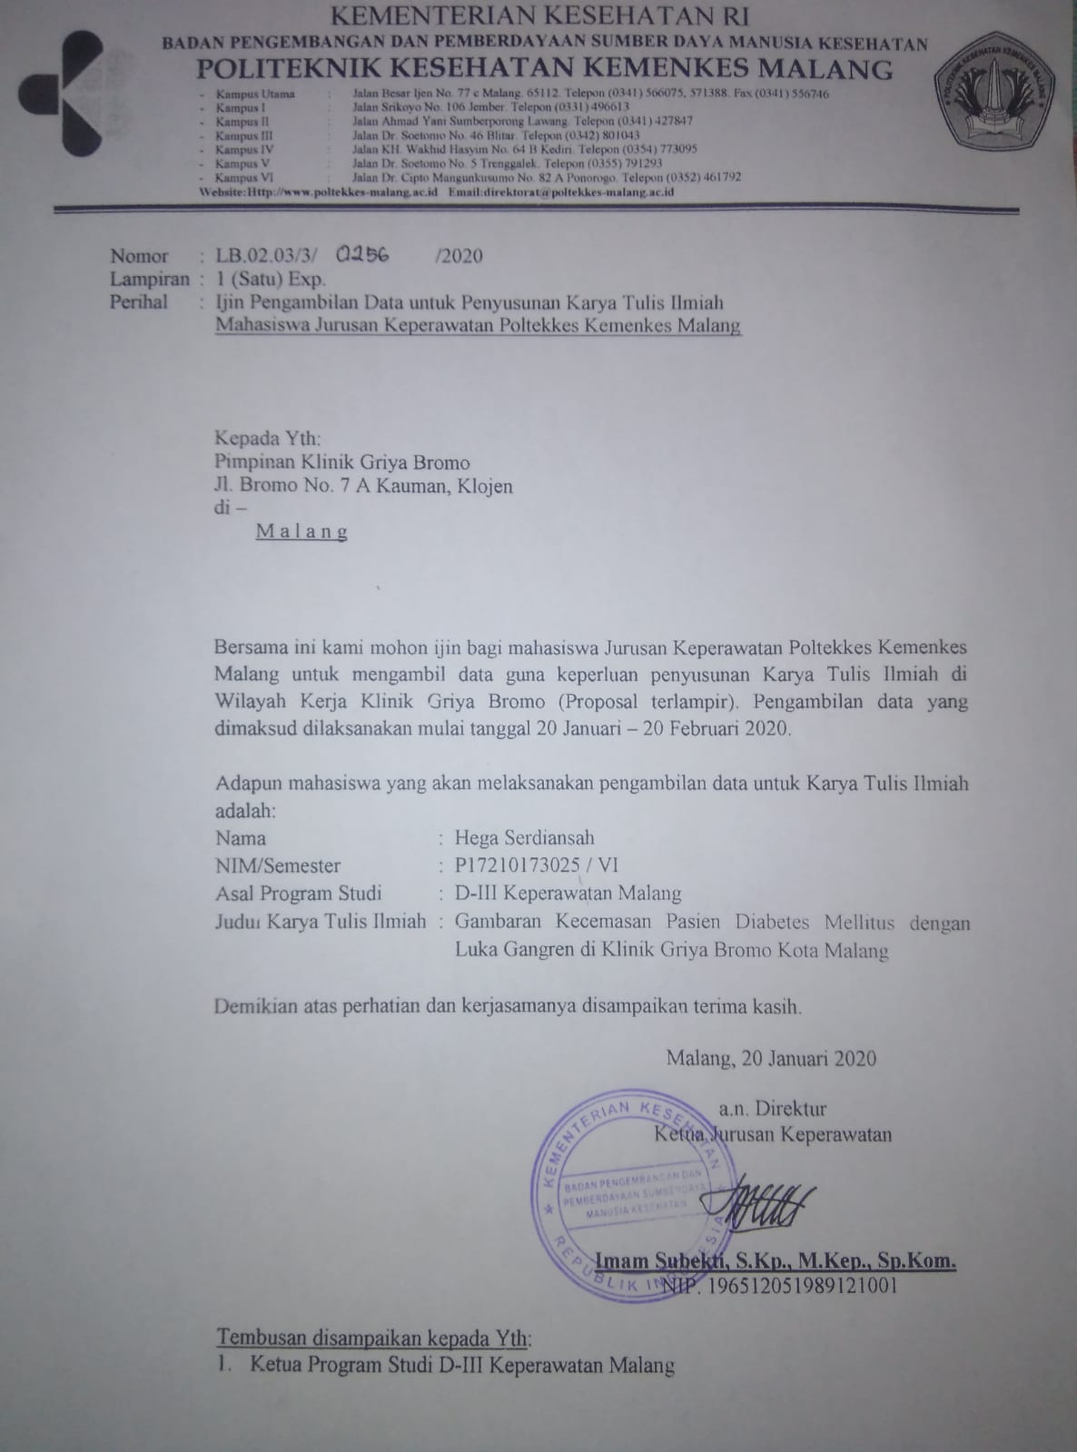

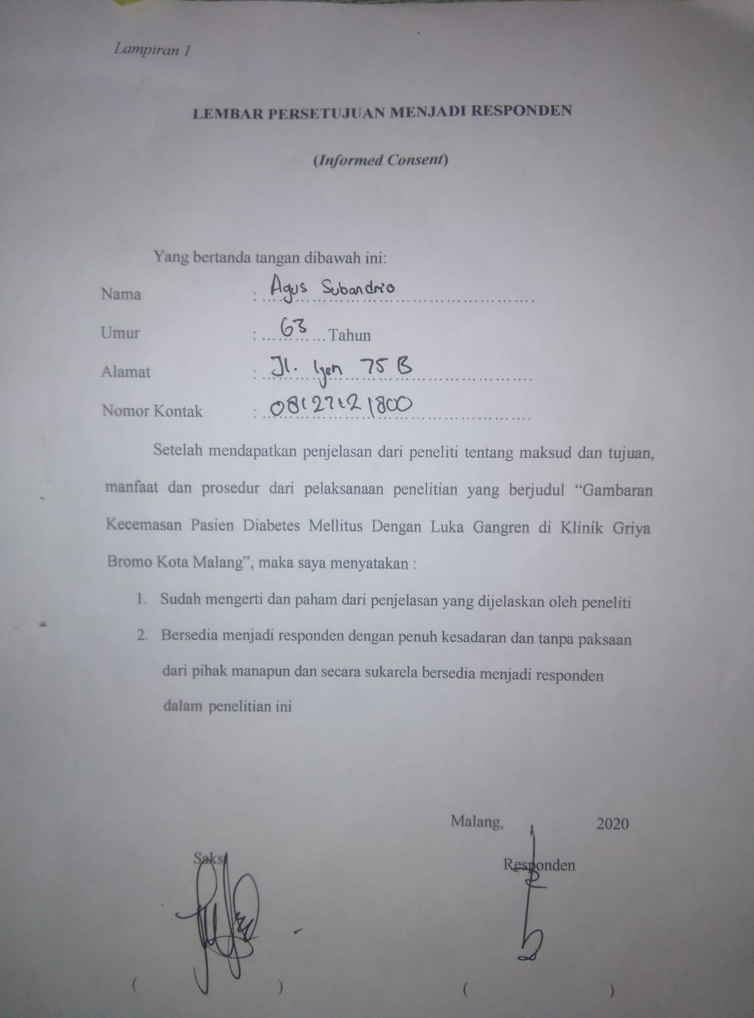

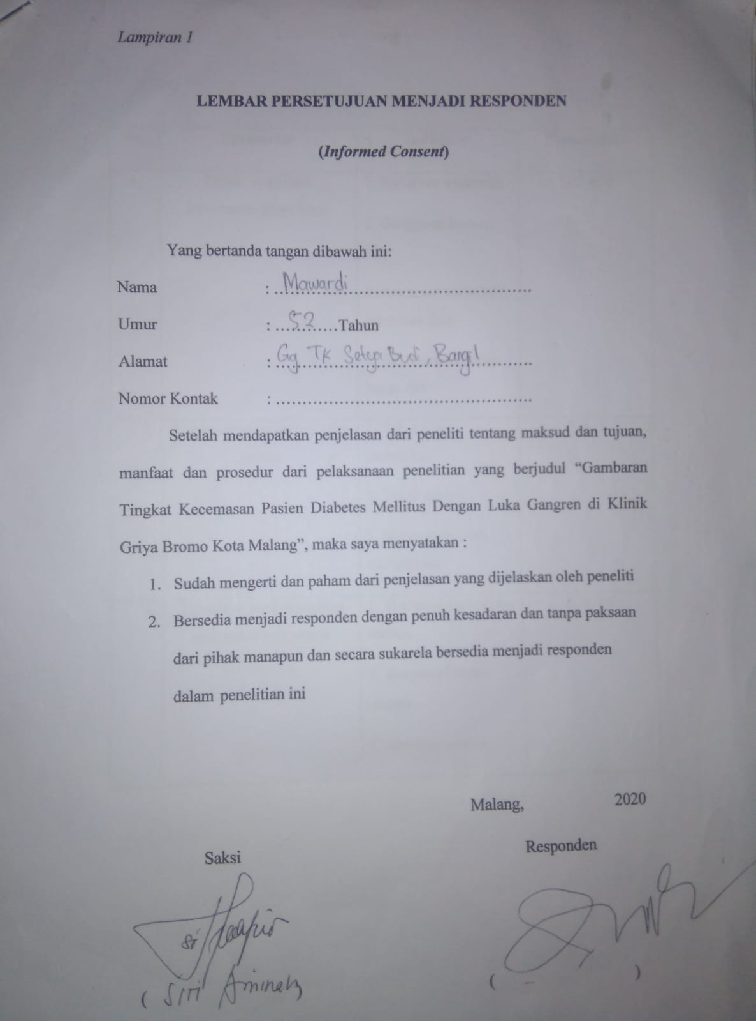

**Rekapitulasi Data Hasil Wawancara**

1. Subyek I (Tn. A)

|  |  |  |
| --- | --- | --- |
| **No** | **Pertanyaan** | **Jawaban** |
| 1. | Apakah Bapak/Ibu takut terjadi sesuatu dengan luka yang ada di anggota badan Bapak/Ibu ? Bagaimana ceritanya sehingga Bapak/Ibu merasa trauma sampai sekarang ? | *“Kalau takut terjadi sesuatu, iya pasti mas. Kalau seperti ketatap ya kan sakit mas, namana juga luka. Tapi alhamdulillahnya kalau kejadian seperti itu sendiri sangat jarang sekali”* |
| 2. | Bagaimana perasaan Bapak/Ibu karena penyakit ini Anda tidak bisa bekerja sehingga tidak bisa menafkahi keluarga Bapak/Ibu lagi ? | *“Kalau sekarang ya sudah nggak kerja mas, sudah berhenti total. Tapi dulu waktu masih awal-awal luka ya masih kerja tapi nggak seaktif biasanya. Saya kan wiraswasta, pas sakit ya masih ke kantor. Tapi kalau tanggungan sudah tidak ada, anak sudah bekerja semua”* |
| 3. | Apakah penyakit ini sangat berdampak dalam aktifitas sehari-hari Bapak/Ibu ? | *“Iya mas, biasanya bisa aktivitas sendiri. Berhubung ada luka di kaki jadinya nggak bisa ngapa-ngapain. Mau ke kamar mandi juga nggak bisa. Biasanya hoby jalan kaki pagi-pagi jadi nggak bisa. Yah pokoknya otomatis lah mas semua aktivitasnya terganggu”* |
| 4. | Apakah akibat luka dari penyakit yang Anda derita ini Bapak/Ibu merasa malu dengan orang disekitar ? | *“Nggak mas, nggak malu. Saya cuma pasrah, cuma legowo mas. Saya nerima kalau saya sakit”* |
| 5. | Pernahkah Bapak/Ibu mengalami ketakutan yang luar biasa dengan adanya luka ini ? | *“Dulu pas awal tau keadaannya seperti ini ya sempat kaget mas. Pasti takut mas waktu awal dengar kalau seperti itu. Saya ya sangat kepikiran kalau nati lukanya tambah parah seperti apa, apalagi kalau sampai dilakukan amputasi”* |
| 6. | Apakah Bapak/Ibu merasa emosinya sering labil atau sering marah-marah saat mengingat Bapak/Ibu dalam kondisi sakit ? | *“Oh nggak pernah mas, nggak saya nggak pernah kayak gitu. Nggak pernah marah-marah mas. Saya sudah nerima keadaane kayak gini. Emang kan lagi sakit, ya kudune harus sabar emang mas”* |

|  |  |  |
| --- | --- | --- |
| 7. | Apakah sejak terdapat luka akibat penyakit ini sekarang Bapak/Ibu lebih jarang berinteraksi dengan orang lain, seperti ikut pengajian, PKK, ataupun kerja bakti ? | *“Iya mas jelas, Kan ada luka di kaki, mau aktifitas saja susah apalagi untuk kegiatan warga seperti itu. Tapi kalau dikatakan jarang berinteraksi ya nggak juga. Saya ya tetap seperti biasanya. Masih banyak yang ngunjungin saya. Tapi ya gitu, kan biasanya orang berkunjung terus cerita-cerita tentang pengobatan lain seperti pengobatan alternatif. Kayak teman saya yang cerita tentang pengobatan dengan media lintah itu. Lah itu yang saya nggak suka. Bikin saya bingung jadinya mas. Ya maksudnya bingung dalam pengobatannya sekarang, mau dilanjut apa nggak. Itu yang kadang buat saya bilang ke mereka “wes lebih baik awakmu gak usah rene, gak usah cerita-cerita kayak gitulah””* |
| 8. | Apa yang Bapak/Ibu lakukan saat rasa cemas tiba-tiba muncul ? | *“Kalau cemasnya sendiri saya jarang mas. Bahkan mungkin nggak pernah sekarang. Kembali lagi ya karena saya wes nerima keadaan aja. Tapi dulu waktu awal saya denger kalau keadaan seperti ini ya ada cemas. Dulu bingung, gelisah, tapi nggak berlebihan. Saya langsung buat tidur aja mas”* |
| 9. | Apakah Bapak/Ibu mengonsumsi obat-obatan untuk mengatasi rasa cemasnya ? | *“Obat-obatan nggak ada. Untuk cemas ya nggak ada mas. Saya nggak pernah berobat mas dari dulu ke dokter itu. Cuma ke tempat-tempat biasa, ya kayak rumah-rumahan gini (klinik), itupun nggak pernah dikasih obat. Ya kan mereka nggak ngerti juga paling. Jadi cuma dirawat-dirawat aja lukanya. Dapat kayak obat-obatan diabetes yo baru disini ini. Kalo untuk cemas nggak ada”* |
| 10. | Saat perasaan cemas muncul, Bapak/Ibu biasanya lebih suka mengalihkan dengan melakukan kegiatan yang bermanfaat seperti apa ? | *“Semenjak sakite parah gini yo nggak aktifitas apa-apa saya. Ya paling tidur aja. Cemasnya juga ya jarang saya mas”*. |

2. Subyek II (Tn. M)

|  |  |  |
| --- | --- | --- |
| **No** | **Pertanyaan** | **Jawaban** |
| 1. | Apakah Bapak/Ibu takut terjadi sesuatu dengan luka yang ada di anggota badan Bapak/Ibu ? Bagaimana ceritanya sehingga Bapak/Ibu merasa trauma sampai sekarang ? | *“Dulu pas setelah amputasi jempol. Jadi pas sepedaan (bermotor) pernah jatuh dan kejepit kaki ini yang amputasi (jempol) sama sebelahnya (telunjuk). Sudah operasi disambung di RS. Bangil, tapi operasinya gagal. Akhirnya yo takut jatuh lagi sampai sekarang”*. |
| 2. | Bagaimana perasaan Bapak/Ibu karena penyakit ini Anda tidak bisa bekerja sehingga tidak bisa menafkahi keluarga Bapak/Ibu lagi ? | *“Kalau pikiran yang aneh-aneh ndak ada. Saya tetep optimis sembuh. Optimis bisa kerja lagi, bisa aktivitas seperti dulu”* |
| 3. | Apakah penyakit ini sangat berdampak dalam aktifitas sehari-hari Bapak/Ibu ? | *“Pasti. Yang paling berdampak itu karena ndak bisa kerja. Terus setiap hari biasanya suka olahraga badminton. Semenjak 3 tahun terakhir ini setelah amputasi sudah ndak bisa lagi. Kerja sekarang yo jarang-jarang. Saya kan wiraswasta, jualan juga. Jadi kadang kerja, kadang ndak sekarang. Kalau aktivitas sehari-hari masih bisa mandiri, mandi juga bisa sendiri. Tapi beberapa minggu ini ngedrop, cuma berbaring aja di tempat tidur”* |
| 4. | Apakah akibat luka dari penyakit yang Anda derita ini Bapak/Ibu merasa malu dengan orang disekitar ? | *“Gak kok mas. Tetep seperti biasanya. Keluarga, orang sekitar, teman juga seperti biasa. Saya ndak ada juga perasaan seperti itu”*. |
| 5. | Pernahkah Bapak/Ibu mengalami ketakutan yang luar biasa dengan adanya luka ini ? | *“Takut ke hal lain sih ndak ada. Ya tadi itu, takut jatuh lagi, jadi sekarang saya ya lebih hati-hati”*. |
| 6. | Apakah Bapak/Ibu merasa emosinya sering labil atau sering marah-marah saat mengingat Bapak/Ibu dalam kondisi sakit ? | *“Ya sering marah-marah. Kadang kalau sumpek, banyak pikiran ya merasa sering marah”*. |

|  |  |  |
| --- | --- | --- |
| 7. | Apakah sejak terdapat luka akibat penyakit ini sekarang Bapak/Ibu lebih jarang berinteraksi dengan orang lain, seperti ikut pengajian, PKK, ataupun kerja bakti ? | *“Ndak pernah gitu mas. Masih kok ada interaksi sama orang-orang lain. Dulu yo masih sering main ke rumah temen juga. Keluarga ya tetap dukung. Istri juga ya tiap hari yang ngrawat luka saya”*. |
| 8. | Apa yang Bapak/Ibu lakukan saat rasa cemas tiba-tiba muncul ? | *“Kalau pas cemas ini kan seringnya marah. Jadi saya tinggal main aja ke rumah temen biar ndak kepikiran lagi. Biar pikiran jadi lebih tenang”* |
| 9. | Apakah Bapak/Ibu mengonsumsi obat-obatan untuk mengatasi rasa cemasnya ? | *“Ndak ada obat-obatan untuk cemas. Ndak pernah dikasih tau dari dulu. Dari pas di RS. Bangil, rawat inap disana juga ndak ada obat-obatan khusus untuk cemas, sampai sekarang kontrol di sini juga. Biasanya cuma dikasih obat untuk diabetesnya, insulin, sama obat lambung kan ndak bisa BAB sama sering sakit”* |
| 10. | Saat perasaan cemas muncul, Bapak/Ibu biasanya lebih suka mengalihkan dengan melakukan kegiatan yang bermanfaat seperti apa ? | *“Kalau aktivitas positif dirumah banyak wes. Kayak tadi contohnya main-main ke rumah temen. Atau kan suka olahraga. Alat-alat olahraga juga lumayan lengkap di rumah. Jadi biasanya ya mengalihkan dengan olahraga seperti angkat barbel atau biasanya tiap pagi seneng caring atau senam-senam gitu biar badannya gerak. Kalau lari kan sudah ndak bisa, jadinya ya cuma jalan aja”* |

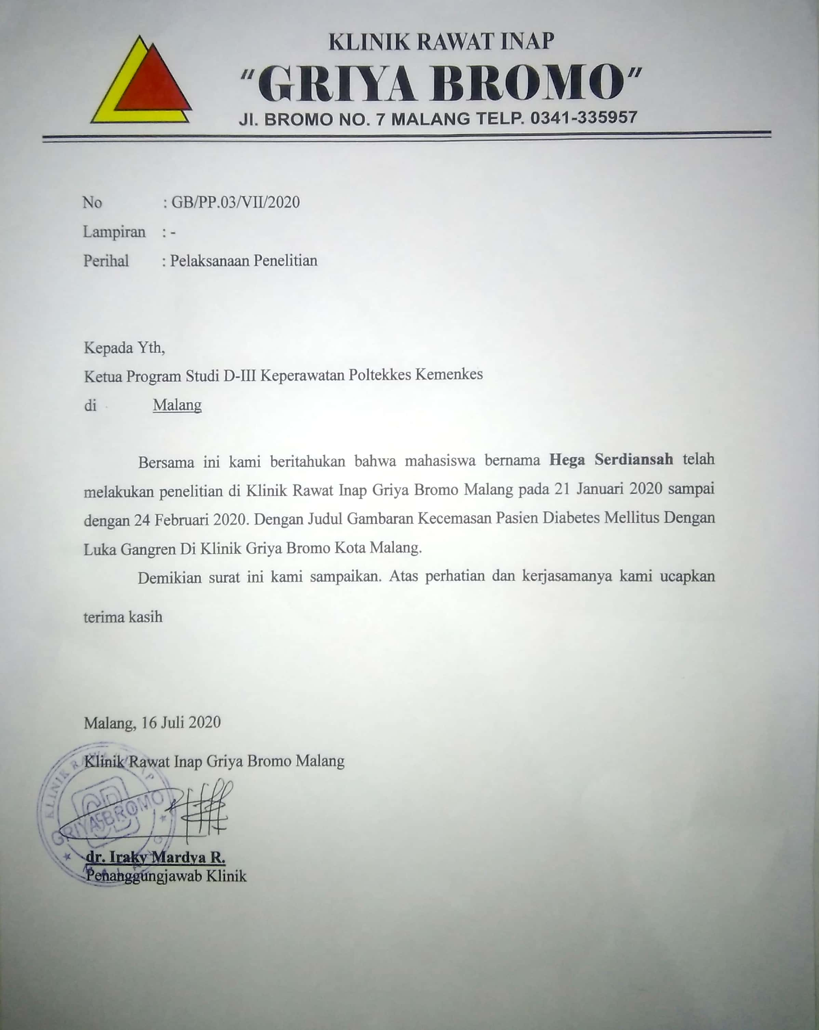

**Curriculum Vitae**

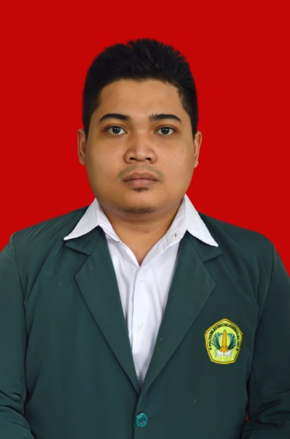

Nama : Hega Serdiansah

Jenis Kelamin : Laki-Laki

Tempat, Tanggal Lahir : Probolinggo, 22/02/1998

Alamat : Perum. Griya Pakistaji Asri Blok A/06, RT 04 RW 07, Kec. Wonoasih, Kota Probolinggo

Agama : Islam

Nomor HP : 0895621099774

Alamat Email : hegaserdiansah@gmail.com

Riwayat Pendidikan :

1. 2004 – 2010 : SDN Wonoasih I

2. 2010 – 2013 : SMP Negeri 5 Probolinggo

3. 2013 – 2016 : SMA Negeri 4 Probolinggo

4. 2017 – 2020 : Politeknik Kesehatan Kemenkes Malang

Jurusan Keperawatan Prodi DIII Keperawatan Malang